УПРАВЛЕНИЕ ОБЩЕГО И ДОШКОЛЬНОГО ОБРАЗОВАНИЯ
АДМИНИСТРАЦИИ ГОРОДА НОРИЛЬСКА
МБУ «МЕТОДИЧЕСКИЙ ЦЕНТР»

«Формирование азов финансовой грамотности
у старших дошкольников
на основе игрового подхода»

(из опыта работы
Исламгуловой Эльвины Юлаевны –
воспитателя МБДОУ «ДС № 66 «Радость»)

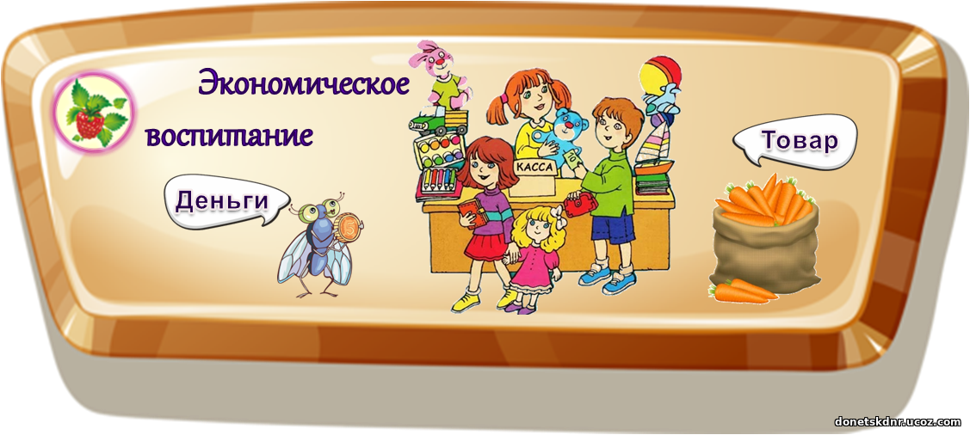

Норильск, 2022

В методическом пособии представлен опыт работы воспитателя МБДОУ «ДС № 66 «Радость» города Норильска по формированию финансовой грамотности у детей старшего дошкольного возраста.
Автор раскрывает сущность формирования финансовой грамотности на основе игрового подхода. Представлен теоретический и практический материал.
В теоретической части опыта описана система работы по финансовой грамотности, в практической части представлена картотека сюжетно-ролевых игр.
Материал адресован воспитателям дошкольных образовательных учреждений.

Методист Носкова Е.В.

Муниципальное бюджетное учреждение «Методический центр»
г. Норильск, ул. Кирова, д.20 А, т. 23-88-49

Банк педагогического опыта

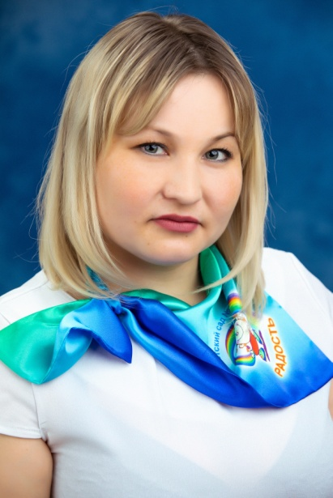
Исламгулова
Эльвина Юлаевна –
воспитатель МБДОУ «ДС № 66 «Радость»

Образование:
высшее – ГОУ ВПО «Оренбургский государственный университет», квалификация «Педагог профессионального обучения» по специальности «Профессиональное обучение (по отраслям)», 2011 год;
- Негосударственное учреждение дополнительного профессионального образования «Сибирский институт практической психологии педагогики и социальной работы», по программе «Дошкольная педагогика и психология», 2014 год.

Стаж педагогической работы (по специальности) – 8 лет в данной должности – 8 лет, в данном учреждении – 8 лет.
Награды:
- Почетная грамота заведующего МБДОУ «ДС № 66 «Радость», 2018 год;
- Благодарственное письмо Главы города, 2021 год.

Профессиональные достижения: вносит личный вклад в повышение качества дошкольного образования, постоянно находится в творческом поиске, умеет увлечь своими идеями коллег и родителей воспитанников.
Активно распространяет собственный педагогический опыт в области повышения качества образования и воспитания.
Результаты работы по данному направлению были представлены педагогическому сообществу в рамках городской «Методической недели – 2021» теме: «Успешные практики: развиваем и воспитываем в игре». Была представлена интеллектуальная игра по финансам «Умники и умницы». По итогам голосования педагогов города, материал вошел в номинацию «Лучший опыт». Транслировался педагогический опыт в рамках городских «Педагогических чтений-2021», по итогам работы секций данный материал опубликован в сборнике и экспонируется в библиотеке МБУ «Методический центр».
Эльвина Юлаевна в 2020 году приняла участие в III Региональном конкурсе методических разработок по учебному курсу «Основы финансовой грамотности». В данном конкурсе представила практическую разработку занятия с дошкольниками по теме «Что такое деньги, откуда они берутся и зачем они нужны».

СОДЕРЖАНИЕ:

Введение……………………………………………………………… | 5
Основная часть……………………………………………………….. | 6
Заключение…………………………………………………………… | 13
Список литературы…………………………………………………... | 14
Практический материал ……………………………………………… | 15

ВВЕДЕНИЕ
«Если хочешь быть богатым,
Нужно быть
Финансово грамотным!»
(Роберт Кийсоваки)

Многие считают, что финансовая грамотность актуальна исключительно для тех, кто профессионально занимается бюджетными вопросами или работает на финансовых рынках. Но сегодня финансовая грамотность — такой же важный навык, как умение считать, читать или пользоваться компьютером.
Масштабные экономические и политические преобразования, личные устремления и требования общества – все это создало мир, в котором каждый обязан учиться азам финансовой грамотности и сознавать последствия самостоятельных решений.
Ребенок – дошкольник практически ежедневно слышит в семье, в торговых предприятиях, от своих сверстников и взрослых такие понятия, как деньги, товары, продукты, цены, дешево, дорого, экономить и т.п.
На сегодняшний день одной из новых направлений в работе с дошкольниками является финансовая грамотность дошкольников.
Финансовая грамотность – это умение использовать знания и навыки для принятия правильных решений, связанных с деньгами и тратами.
Современная жизнь диктует свои стандарты: в условиях рыночной экономики человеку в любом возрасте, чтобы быть успешным, необходимо быть финансово грамотным. Поэтому обучение основам экономических знаний необходимо начинать уже в детском саду, ведь представления о деньгах и их применении начинают формироваться в дошкольном возрасте.
Ребенок очень рано включается в экономическую жизнь семьи, сталкивается с деньгами, рекламой, ходит с родителями в магазин, участвует в процессе купли - продажи, овладевая финансово-экономическими знаниями на житейском уровне. Нужно понимать, что рано или поздно дети будут слышать какие-то факты о деньгах, и у них будут складываться впечатления о финансах основанное на информации извне. Эта информация часто бывает ошибочна. Обучая детей финансовой грамотности, можно помочь им понять связь между работой, заработком, затратами и сбережениями, они раньше поймут цену деньгам и научаться правильно принимать финансовые решения.
Чем раньше дети узнают о роли денег в частной, семейной и общественной жизни, тем быстрее сформируются полезные финансовые привычки, которые помогут избежать многих ошибок по мере взросления и приобретения финансовой самостоятельности, а также заложить основу финансовой безопасности и благополучия на протяжении жизни.
Важно помнить, что сегодняшние дети – это будущие участники финансового рынка, налогоплательщики, вкладчики и заемщики. Вот почему обучение финансовой грамотности целесообразно начинать в раннем возрасте на начальных ступенях образовательной системы.

ОСНОВНАЯ ЧАСТЬ
Финансовая грамотность для дошкольников – это финансово-экономическое образование детей, направленное на заложение нравственных основ финансовой культуры и развитие нестандартного мышления в области финансов (включая творчество и воображение). Поэтому на этапе обучения детей дошкольного возраста правильнее говорить о формировании азов финансовой грамотности.
В дошкольном возрасте под финансовой грамотностью понимаются воспитание у ребенка бережливости, деловитости и рационального поведения в отношении простых обменных операций, здоровой ценностной оценки любых результатов труда, будь то товары или деньги, а также формирование у ребенка правильного представления о финансовом мире, которое сможет помочь ему стать самостоятельным и успешным человеком, принимающим грамотные, взвешенные решения.
В соответствии с ФГОС ДО главной целью и результатом образования является развитие личности. Формирование финансовой грамотности приближает дошкольника к реальной жизни, пробуждает экономическое мышление, позволяет приобрести качества, присущие настоящей личности. В дошкольном возрасте закладываются не только основы финансовой грамотности, но и стимулы к познанию и образованию на протяжении всей жизни.
Ребёнок – дошкольник не освоит эту область самостоятельно, но вместе с воспитателями и родителями, путешествуя по этому новому удивительному и увлекательному миру, он приобретает доступные ему знания и поймёт, какое место экономика занимает в окружающей его действительности.
В рамках самообразования, с 2019 года, я изучила ряд методической литературы по данному направлению:
- «Занимательные финансы» азы для дошкольников под редакцией Станович Л.В., Семенкова Е.В., Рыжановская Л.Ю;
- «Финансовая грамотность дошкольников» Поварницина Г.П.
Для формирования у детей старшего дошкольного возраста основ финансовой грамотности и систематизации знаний поставила перед собой ряд следующих задачи:
- создать условия для формирования элементарных экономических знаний у детей;
- научить понимать и ценить окружающий предметный мир;
- формировать правильное отношение к деньгам как предмету жизненной необходимости.
В нашем дошкольном учреждении реализуется программа «Занимательные финансы» азы для дошкольников под редакцией Л.В. Станович, Е.В. Семенкова, Л.Ю. Рыжановская, в которой представлены разные формы и методы работы с детьми, такие как: игры, беседы, рассуждения, спектакли, чтения и обсуждения, исследование, экспериментирование и другие.
В подготовительной группе «Чемпионы» данная программа реализуется с 2019 года.

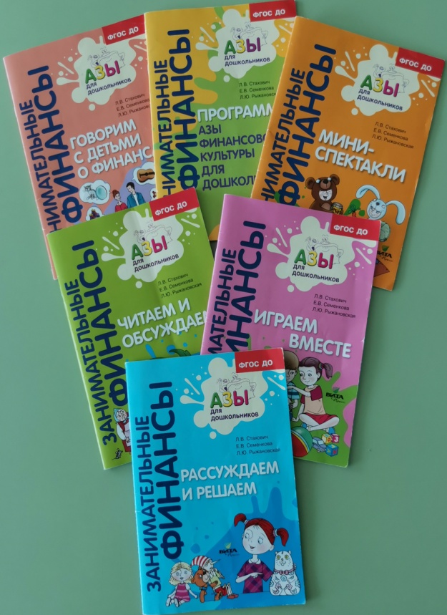
Модули программы:
- Без труда нет жизни на земле;
- Что такое деньги, откуда они берутся и зачем они нужны;
- Покупаем, продаем и обмениваем;
- Тратим разумно, сберегаем т экономим;
- Учимся занимать и отдавать;
- Учимся планировать;
- Богатство и бедность.
В итоге освоения Программы воспитанник сможет:
- разбираться в значении основных экономических и финансовых понятий, предусмотренных Программой;
- четко осознавать, что труд – основа жизни, любой труд – это хорошо, плохо – сидеть без дела;
- знать, что деньги зарабатываются трудом, являются мерой оценки труда, универсальным средством обмена;
- понимать, что бережливость и экономия – это разумное отношение к расходам (они не бессмысленны, а направлены на достижение конкретных целей), умение ценить результаты труда, умение делиться и отдавать, в случае острой необходимости прийти на помощь ближнему, делиться своими сбережениями, порой абсолютно бескорыстно);
- осознавать необходимость выделения главного (умение видеть преимущества того или иного предмета, действия);
- освоить начальные навыки обращения с деньгами, осознавать необходимость грамотно и бережливо относится к ним;
- научиться принимать свои первые финансовые решения относительно расходов и трат, соотносить понятия хочу и могу. Понимать, что тратить можно мудро, с пользой для себя, а можно напрасно, без толку, бесполезно, бессмысленно;
- освоить начальные навыки планирования: интересно и с пользой использовать свободное время, принадлежащие ребенку вещи (игрушки, канцтовары и др.), денежные средства и пр.
- заложить нравственное – эстетические привычки (возвращать долги, уважать свой и чужой труд, сопереживать и делиться и пр.) которые в будущем будут способствовать успешному управлении личными финансами.
С целью определения уровня информационной финансовой грамотности у детей в начале работы по данному направлению я организовала и провела диагностику на основе программы «Занимательные финансы» азы для дошкольников под редакцией Станович Л.В., Семенкова Е.В., Рыжановская Л.Ю. Данная работа (диагностика) позволила мне определить уровень знаний у детей по темам, общую осведомленность о финансовых понятиях, интересах и желаниях узнать новое.
В диагностику были включены три задания:
- первое задание включало в себя загадки по финансовой экономике,
- второе задание включало обсуждение проблемной ситуации по финансам,
- третье задание – дидактическое задание «Вопрос – ответ».
Данная диагностика в группе проводилась индивидуально с каждым ребенком в игровой форме. По мере ответов детей на заданные задания мною был определен уровень знаний экономической воспитанности дошкольников.
По окончанию проведения диагностики по критериям подвела итог по финансовой грамотности дошкольников старшего возраста.
Диагностика по программе «Занимательные финансы» азы для дошкольников под редакцией Станович Л.В., Семенкова Е.В., Рыжановская Л.Ю. проводится в начале работы и по итогам целенаправленной работы с детьми и родителями.
Цель диагностики по итогам работы: определить степень освоения ребёнком программы по основам финансовой грамотности. Существует балльная система.
3 балла – за полный ответ на вопрос;
2 балла – отвечает на два вопроса, без помощи взрослого.
1 балл – ответы расплывчаты и неточны, с помощью взрослого отвечает на 1-2 вопроса.

Результаты диагностики по программе
«Занимательные финансы» азы для дошкольников

Количество воспитанников | Диагностика |  | Критерии
 | На начало | На конец
25 человек | 13 чел. 52%  низкий уровень | 0%  низкий уровень | Наличие представлений о  профессиях взрослых и  новых современных  профессиях
 | 12 чел. 48%  средний уровень | 20 чел. 80%  средний уровень
 | 0 чел.- 0%  высокий уровень | 5 чел. 20%  высокий уровень
25 человек | 40 %  низкий уровень | 0%  низкий уровень | Имеет представления о  деньгах, сформированы  представления «деньги»,  «дорого», «дешево»,  «покупать», «продавать»,  «деньги других стран»,  «бюджет», «доллар»,  «евро», «деньги  зарабатывают»;  представления, что  деньги можно  зарабатывать, копить,  расходовать на покупки  товаров (вещей,  продуктов) для себя и  других.
 | 60 %  средний уровень | 20%  средний уровень
 | 0%  высокий уровень | 80%  высокий уровень
25 человек | 60%  низкий уровень | 0%  низкий уровень | Имеет представления о  рекламе, видах рекламы:  сформировано  правильное отношение к  рекламе.
 | 32%  средний уровень | 80%  средний уровень
 | 8%  высокий уровень | 20%  высокий уровень

По результатам диагностики мною проведен анализ и построен перспективный план работы с воспитанниками на основе игровых подходов.
Ведущим видом деятельности дошкольников является игра. Использование игры эффективно при организации коммуникативной, познавательной, двигательной деятельности. Это одна из самых предпочтительных форм для формирования основ финансовой грамотности. Тематика таких игр может быть очень разнообразной: «Что нельзя купить?», «Сделал дело – гуляй смело», «Наши цели», «Занять и одолжить», «Копим и сберегаем», игра-соревнование «Мои домашние обязанности», «Супермаркет».
Использую в своей работе проектную деятельность, которая позволяет детям самостоятельно или совместно с взрослыми открывать новый практический опыт, добывать его экспериментальным, поисковым путем, анализировать его и преобразовывать. С помощью проектов воспитанники осваивают новые понятия и представления о мире личных и семейных финансов. Примерные темы проектов, позволяющих формировать основы финансовой грамотности дошкольника: «Трудиться полезно и почетно», «Наше богатство – формируем представление об истинных ценностях и богатстве человека».
Ситуационные задачи – обучение на примере разбора конкретной ситуации. Эта технология лучше других методов учит решать возникающие проблемы с учетом конкретных условий и фактической финансовой информации. Развитие ребенка-дошкольника предполагает организацию включения его в череду разнообразных, меняющихся ситуаций, которые позволяют узнавать что-то новое о людях, семье, обществе, мире экономики и финансов. Ребенок учится предвидеть последствия собственного поведения, анализировать причины того или иного развития событий.
Творческое решение изобретательных задач (ТРИЗ). Умелое использование приемов и методов данной технологии позволяет развить у дошкольников творческое воображение, диалектическое мышление, учит их мыслить системно с пониманием происходящих процессов. ТРИЗ для дошкольников – это система коллективных игр, занятий, призванная не изменять программу, а максимально увеличивать ее эффективность.
За время реализации программы «Азы финансовой грамотности» воспитанники моей группы уже имеют представление о деньгах и о возможности их потратить. Воспитанники хорошо усвоили, что игрушки, в которые они играю, одежду, в которой они ходят, также еда, которую они употребляют ежедневно – все это покупается. Они твердо усвоили, что деньги можно накопить или потратить.
Свою работу с детьми строю от простых занятий переходя к более сложным. Также детям предоставляла больше наглядного и демонстрационного материала, так как у детей этого возраста более развита наглядно – образная память, чем словесно – логическая, именно поэтому мышление опирается на восприятие или представление. Вовлекаю каждого ребенка в воспитательный процесс.
Игровую деятельность рекомендую строить на доступных и увлекательных формах работы с детьми, соответствующих их возрасту. Занятия должны включать специфическую детскую активность, деловое взаимодействие и общение детей и взрослого, накопление интересной информации в сфере личных и семейных финансов, формирование базовых первичных знаний, умений и навыков рационального финансового поведения. Эта деятельность должна быть эмоциональной, вызывать интерес, воспитывать познавательную потребность дошкольников. В группе я провожу беседы, интерактивные занятия, викторины, квест – игры, все в игровой форме. Через игру проходит обучение в форме дидактических игр: «Домино», «Собери картинку», «Наши покупки», «Доход – расход», и многие другие.
Реализация знаний по освоению финансовой грамотности проходит в организации сюжетно – ролевых игр «Сбербанк», «Супермаркет», «Туристическая фирма».
Также мы просматриваем и обсуждаем с детьми мультфильмы, презентации по финансовой грамотности, созданных для детей старшего дошкольного возраста, такие как: «Уроки тетушки Совы», «Фиксики», «Смешарики».
Подобрала и оформила картотеку по проблемным ситуациям по финансовой грамотности, позволяющие решать финансово – экономические задачи.
Также мною была систематизирована картотека сказок и рассказов по финансовой грамотности, такие как: «Натуральный обмен», «Деньги», «О пушистом банкире», «Финансовая грамотность», что способствует воспитанию у детей лучшие нравственные качества и содержат идеи экономической целесообразности, нравственных ценностей, отношение к труду.
Мною были разработаны и внедрены в деятельность игровые пособия лэпбуки по финансовой грамотности «Детям о деньгах», «Юный финансист», «Деньги мира», в которых они с большим интересом выполняют все задания.
В рамках городской «Методической недели – 2021» для педагогов дошкольных образовательных учреждения по теме: «Успешные практики: развиваем и воспитываем в игре», отражающих воспитательный и развивающий потенциал детской игры как ведущего вида детской деятельности продемонстрировала в видеоформате интеллектуальную игру «Умники и умницы» по формированию азов финансовой грамотности у дошкольников, за основу, которой я взяла всем известную телепередачу «Умники и умницы».
Игра основывается на самостоятельном выборе индивидуальной дорожки, выбора заданий. Игровые задания были ориентированы на закрепление пройденного материала. Для поддержания мотивации в игре за каждый правильный ответ дети получали монеты, в соответствие с ценой вопроса. По окончанию игры дети использовали заработанные монеты, в покупке предложенных товаров. Вот некоторые вопросы из игры:
- Назовите пословицы о деньгах?
- Где хранятся деньги?
- В какой сказке сажали монеты, чтобы вырастить денежные купюры?
Итогом игры стала покупка представленных товаров на заработанные монеты, путем ответов на вопросы.
Успех формирования основ финансовой грамотности у детей во многом зависит от совместной деятельности взрослого и ребенка на основе игрового подхода.
Начиная работу по обучению финансовой грамотности дошкольников, следует с самого начала поставить в известность родителей о предстоящей работе, обеспечить себя их поддержкой. Провела ряд информационных мероприятий:
- анкетирование «Формирование у детей азов финансовой культуры, интересно?»
- консультация «Дети и деньги», «Как обучить ребенка финансовой грамотности»
- папки – передвижки «Практические советы родителям по формированию финансовой грамоты у детей дошкольного возраста», «Детям о деньгах».
В ходе индивидуальных бесед с родителями нужно рассказать свои идеи по реализации программы и рассказать об основном содержании раздела программы по обучению финансовой грамотности.
Очень важно вовлечь родителей по данной работе и их непосредственное участие в данном процессе. Для более тесного сотрудничества с родителями мною были разработаны анкеты. Исходя из опроса, составила план мероприятий работы с родителями: беседы, брошюры, папки – передвижки, консультации «Зачем детям нужно знать про деньги», «Что такое финансовая грамотность».
Все обучающие занятия по финансовой грамотности позволяют активизировать познавательную деятельность детей, совершенствовать коммуникативные качества, формировать полезные финансово – экономические привычки. Дети бережнее относятся к игрушкам и предметам окружения, творчески подходят к решению задач, улучшается взаимоотношения в детском коллективе.
Заниматься финансовой грамотностью детей в современных рыночных условиях просто необходимо.

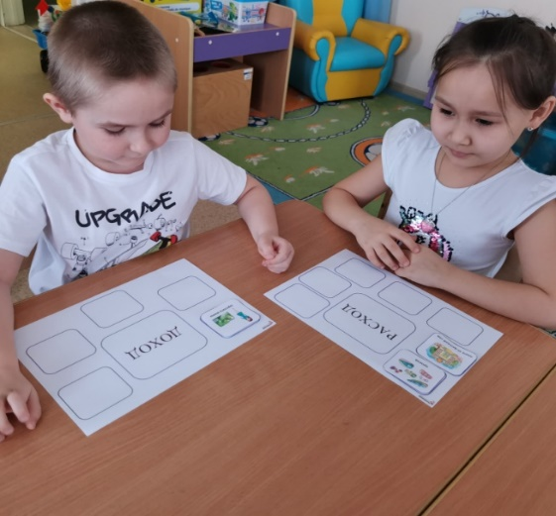
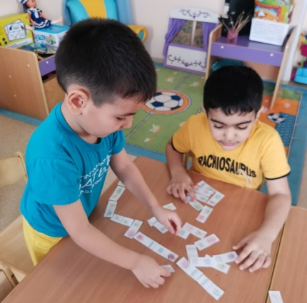

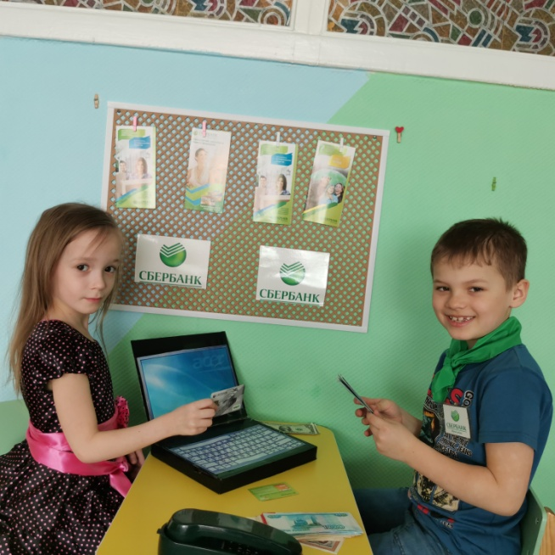
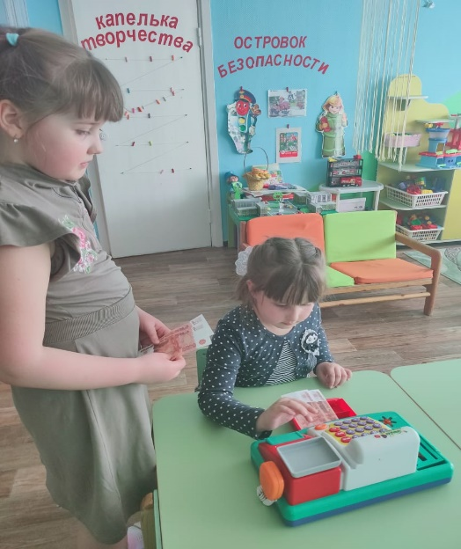

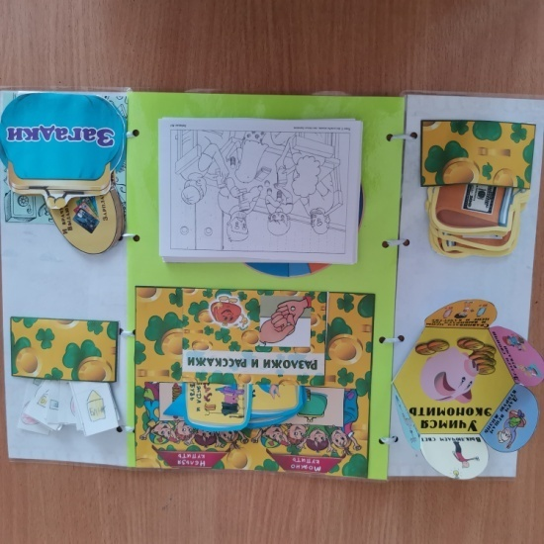
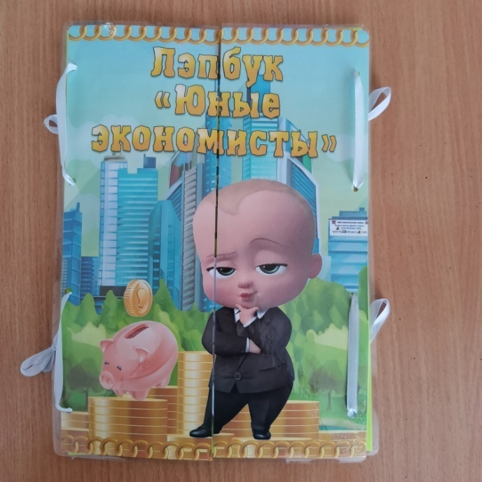

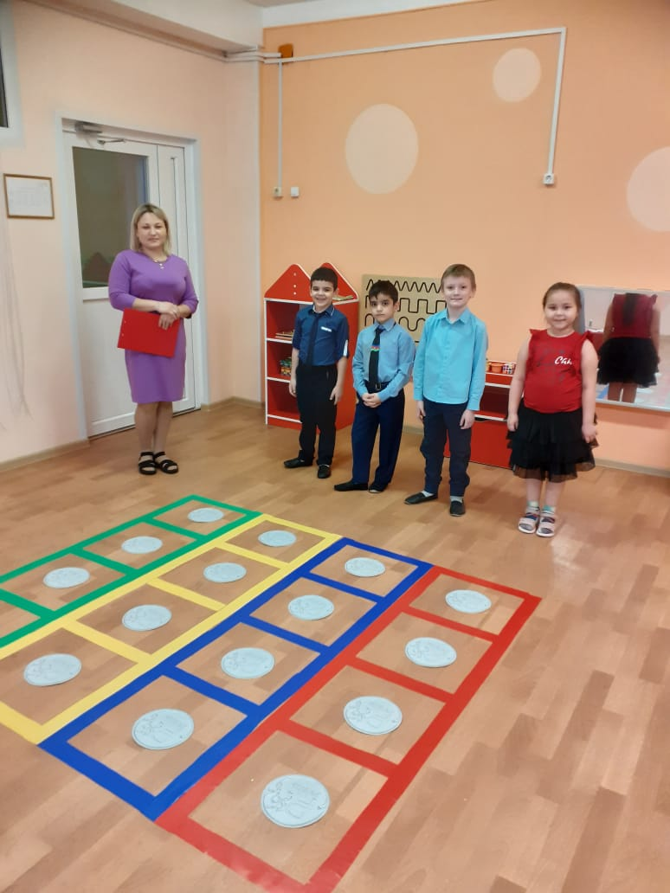

ЗАКЛЮЧЕНИЕ

Финансово-экономическое воспитание дошкольников - это сложный и многоплановый процесс, который формирует мировоззрение, отношение к предметному миру и окружающей действительности, воспитывает положительные черты характера. Заниматься финансовой грамотностью детей в современных рыночных условиях просто необходимо. Не стоит пренебрегать финансовым обучением ребенка, так как это может определить его будущее. Реализация данного раздела способствует гармонизации отношений педагог – ребенок – родители. Решение финансово-экономических задач осуществляется в единстве с нравственным воспитанием, что находит отражение в поступках и поведении детей.
Формирование экономического сознания приближает дошкольника к реальной жизни, пробуждает экономическое мышление, позволяет приобрести качества, присущие настоящему хозяину, умеющему считать деньги.
Можно говорить о том, что это был мой первый опыт по данной теме, но тем менее, поставленные ранее цели достигнуты. И продолжать работу по приобщению дошкольников к финансовой грамотности не только интересно, но и всегда продуктивно!
Литература

1.Курак Е.А. «Экономическое воспитание дошкольников»
2. Стахович Л.В., Семенкова Е.В., Рыжановская Л.Ю. Серия «Занимательные финансы. Азы для дошкольников»;
3.Стахович Л.В., Семенкова Е.В., Рыжановская Л.Ю. Сборник миниспектаклей по финансовой грамотности для дошкольников – М.: ВИТА-ПРЕСС, 2019. –25 с. 31)
4. Стахович Л.В., Семенкова Е.В., Рыжановская Л.Ю. Ситуационные задачи по финансовой грамотности для дошкольников «Рассуждалки» – М.: ВИТАПРЕСС, 2019. –61 с.
Интернет –ресурсы:
ресурс]. https://www.festival.1september.ru
Раскраски «Деньги» - онлайн – доступ: http://detskie - raskraski.ru/ detskie - raskraski /raskraska – dengi

ПРАКТИЧЕСКИЙ МАТЕРИАЛ
Приложение 1
Картотека
сюжетно – ролевых игр по финансовой грамотности
для детей дошкольного возраста

Сюжетно-ролевая игра «Магазин «Продукты»
Цель: • Учить детей объединяться для игры.
• Развивать умение распределять роли, брать на себя роль, подбирать необходимые для игры атрибуты.
• Воспитывать умение общаться как «покупатель» и «продавец», вести диалог о продуктах, их свойствах, употребляя в речи прилагательных.
Сюжетно-ролевая игра «Автобус»
Цель: • Формировать знания о профессии кондуктора и водителя.
• Развивать навык социального поведения, правильного поведения в транспорте, развивать умение взаимодействовать с партнерами по игре, договариваться о выбранных ролях, подбирать атрибуты;
• Воспитывать коммуникативные навыки общения, дружеские и партнерские взаимоотношения, воспитывать культуру поведения в общественном транспорте, воспитывать уважения к труду водителя и кондуктора;
• Формировать представления о профессиях, импровизировать, пользоваться атрибутами игры.
Сюжетно-ролевая игра «В банке»
Цель: • Формировать знания о работниках банка: кассир, специалист отдела.
• Учить выполнять элементарные трудовые действия в соответствие с выбранной ролью.
• Воспитывать коммуникативные навыки общения, дружеские и партнерские взаимоотношения, воспитывать культуру поведения в банке.
• Развивать интерес к профессиям.
• Показать значимость данного труда для людей.

Сюжетно-ролевая игра «На почте»
Цель: • Формировать знания о работниках почты: почтальон, специалист, курьер.
• Учить выполнять элементарные трудовые действия в соответствие с выбранной ролью.
• Воспитывать коммуникативные навыки общения, дружеские и партнерские взаимоотношения, воспитывать культуру поведения на почте.
• Развивать интерес к профессиям.
• Показать значимость данного труда для людей.
Сюжетно-ролевая игра «В магазине».
Цель: • Формировать знания о работниках магазина: кассир, продавец, кладовщик, грузчик, водитель.
• Учить выполнять элементарные трудовые действия в соответствие с выбранной ролью.
• Воспитывать коммуникативные навыки общения, дружеские и партнерские взаимоотношения, воспитывать культуру поведения в магазине.
• Развивать интерес к профессиям.
• Показать значимость данного труда для людей.
Сюжетно-ролевая игра «Молочный магазин».
Цель: • Формировать знания о работниках молочного магазина: кассир, продавец, кладовщик, грузчик, водитель.
• Учить выполнять элементарные трудовые действия в соответствие с выбранной ролью.
• Развивать умение правильно называть товар, давать ему характеристики.
• Воспитывать коммуникативные навыки общения, дружеские и партнерские взаимоотношения, воспитывать культуру поведения в магазине.
• Развивать интерес к профессиям.
• Показать значимость данного труда для людей
Сюжетно-ролевая игра «Магазин игрушек».
Цель: • Учить детей объединяться для игры.
• Развивать умение распределять роли, брать на себя роль, подбирать
необходимые для игры атрибуты.
• Воспитывать умение общаться как «покупатель» и «продавец», вести диалог
о продуктах, их свойствах, употребляя в речи прилагательные.
• Развивать интерес к профессиям.
• Показать значимость данного труда для людей.
Сюжетно-ролевая игра «Парикмахерская».
Цель: • Учить детей объединяться для игры.
• Развивать умение распределять роли, брать на себя роль, подбирать необходимые для игры атрибуты.
• Воспитывать умение общаться как «клиент» и «парикмахер», вести диалог об услуге (стрижка, окраска, маникюр).
• Развивать интерес к профессиям.
• Показать значимость данного труда для людей.
Сюжетно-ролевая игра «На телевидении»
Цель: • Формировать знания о профессиях, связанных с телевидением: диктор, ведущий передачи.
• Учить брать роль ведущего передачи, вести передачу на определенную тематику.
• Развивать интерес к профессиям.
• Показать значимость данного труда для людей.

Приложение 2

Технологическая карта непосредственно образовательной деятельности по теме:
«Что такое деньги, откуда они берутся и зачем они нужны»

Цель: формировать у детей представление о том, что такое деньги, откуда они берутся (где и как изготавливаются и для чего они нужны)
Задачи: сформировать у детей понятие денег, как вырабатываются в процессе исторического развития цивилизации, удобного для торговли, товарами и услугами обмена.
2 способствовать понимаю взаимосвязи, между деньгами и трудом (трудолюбия)
3. объяснить, как через труд деньги попадают в семью.
4. стимулировать познавательный интерес к видам денег и их производству.
5. познакомить с возможными бытовыми способами хранения денег и возможностью, помещения денег в банки.
Воспитывать уважительное отношение к трудовым деньгам.
Виды детской деятельности: коммуникативная, познавательно – игровая.
Образовательные области: социально – коммуникативное развитие, познавательное развитие, художественно – эстетическое развитие.
Оборудование: виды купюр и монеты, банковские карты, банкомат, кошелек, копилка, цветные карандаши, заготовки для изготовления денег, мультимедийное оборудование, презентация «Денежная история», мультфильмы из серии «Фиксики» «Фиксики – деньги»

Этапы | Задачи этапов | Методы, формы, приемы, виды деятельности | Ожидаемый результат
Вводно-  организационный | Организационная игра  Создать благоприятную эмоциональную обстановку | Игра – приветствие «Встанем мы в кружок»  Загадки | Участие в приветствие детей и отгадывание загадок
Мотивационно-побудительный (игровой вход в деятельность) | Формировать интерес к предстоящей деятельности  Вызвать интерес и ввести детей в обучающиеся ситуацию | Игровой прием: письмо на электронную почту детского сада | Положительный настрой детей, интерес к познавательной деятельности
Основной этап | Закреплять у детей представления о том, где и как изготовляются деньги.  способствовать пониманию взаимосвязи между деньгами и трудом  познакомить с возможными бытовыми способами хранения денег и возможностью помещения денег в специальные учреждения (банки)  дать детям наиболее реалистическое представление о деньгах, вызвать интерес к прошлому денег, развивать воображение | Практическая: обыгрывание ситуации «Выбери товары и произведи обмен»;  Настольная игра (разрезные картинки) «Собери монету»  Наглядные: просмотр мультфильма «Фиксики «Деньги»  Игра «Что нельзя купить за деньги?»  Ситуативный разговор педагога на тему «Деньги нашей группы»  Продуктивная деятельность «Деньги нашей группы» | Имеют представление, что такое деньги, откуда они берутся и зачем они нужны.  Умеют договариваться между собой, при выполнении совместной деятельности  Дети могут высказываться, делится впечатлениями, участвовать в дискуссии
Рефлексивный этап (обобщение) | Стимулировать познавательный интерес к видам деньгам и их производству, способствовать пониманию взаимосвязи между трудом и деньгами, понимание детей, что наличии денег в прямую завит от вклада человека в труд.  Формировать понимание детей финансово – экономических терминов (банковская карта, банк, сейф, копилка, кошелек, монета, купюра, доходы, трудовое вознаграждение, деньга – как мера оценки труда, деньги – как инструмент купли – продажи») | Запись рассказа на диктофона (детей) прошлое, настоящие денег, выход из деятельности, подведение итогов | Оценивание результата детьми и их выводы

